 | in collaborazione con |  |  | 

VIAGGI NELLE STORIE. Frammenti di cinema per narrare
Progetto di sperimentazione
Anno scolastico 2008/2009

Il percorso realizzato e ridefinito

Nome docenti/operatori Anna Manzone - Paola Tarino

Contesto formativo Corso Italiano L2 – Giovani e adulti stranieri (C.T.P. Saba)

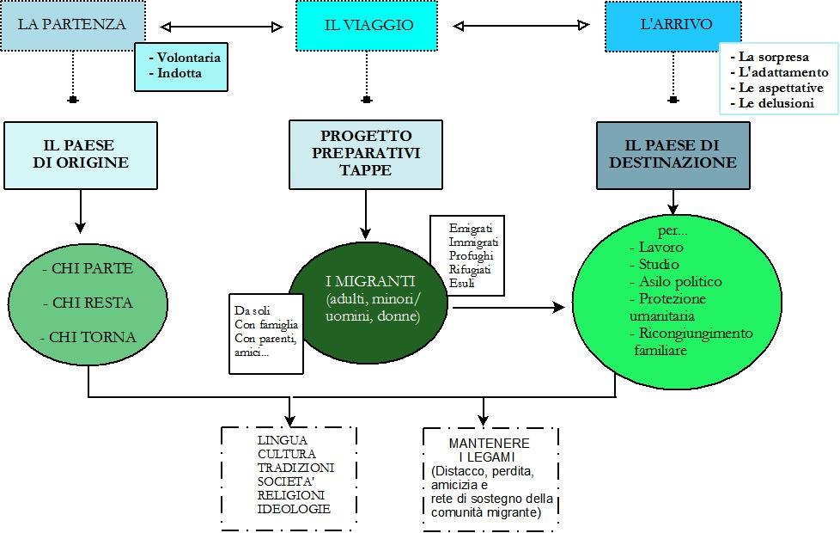
Mappa concettuale elaborata nella dinamica comunicativa all’interno del gruppo (realizzata con il programma DIA)

Obiettivi

Comunicazione orale:
- Saper comprendere brevi dialoghi
- Saper formulare domande per chiedere spiegazioni
- Saper descrivere quanto visto nella sequenza
- Saper raccontare la propria storia

Comunicazione scritta:
- Saper leggere brevi dialoghi e sottotitoli
- Saper rispondere a semplici questionari di comprensione; decodificare e utilizzare vari tipi di risposte (close/scelta multipla/risposta aperta)
- Saper produrre brevi testi di varia natura (una lettera, un racconto della propria vita nel paese di origine, un racconto del proprio viaggio e arrivo a Torino)

Abilità trasversali:
- Favorire il decentramento dei punti di vista (mettersi nei panni dell’altro, cambiare prospettiva)
- Arricchire le relazioni interpersonali (mettere in gioco il proprio vissuto e porsi in una dimensione di ascolto)
- Ragionare su quanto visto e capito in una sequenza cinematografica, per costruire in maniera “cooperativa” significati e saperi

* Nell’ambito della conversazione è stato indispensabile scoprire che cosa gli studenti erano in grado di capire autonomamente, per arricchire gradualmente il loro patrimonio lessicale e la loro capacità di strutturare frasi minime in maniera ordinata. Il secondo passo è stato quello di rafforzare l’autostima in vista di una maggiore autonomia nel campo della comunicazione orale.
La presenza di un folto gruppo di donne, giunte in Italia in virtù del ricongiungimento familiare, ha facilitato lo stabilirsi di relazioni spontanee, motivate dal vivere le medesime condizioni di adattamento a un nuovo sistema di vita, scandito da ritmi e abitudini analoghe: badare alla casa, andare al mercato, accompagnare i figli a scuola, incontrare le amiche a scuola, partecipare a feste o a eventi della comunità di appartenenza nel contesto cittadino…

Tempi

Periodo di sperimentazione: anno scolastico 2008/2009 (dicembre – maggio)
Numero lezioni/incontri: 20 incontri (1 incontro introduttivo, 3 incontri per ogni sequenza analizzata per un totale di 18 ore, 1 incontro di verifica finale)
Monte ore complessivo: 40 ore

Sequenze utilizzate (specificare titolo della sequenza, film, tema, capitolo – da indicare nell’ordine di presentazione)

DVD “MIGRARE”
LA PARTENZA
- Numero 3 - Ecco il postino!, da Le cri du coeur, di Idrissa Ouedraogo (analisi)
Numero 1 - In corriera, verso il nord, da Il cammino della speranza, di Pietro Germi (sola visione)
2) Numero 4 - Chi si prenderà cura di te nonno?, da Le cri du coeur, di Idrissa Ouedraogo (analisi)
Numero 5 - Ora vado…, da Cose di questo mondo, di Michael Winterbottom (sola visione)
Numero 6 - Arrivederci a tutti!, da Le cri du coeur, di Idrissa Ouedraogo (sola visione)
Numero 7 - Così non ci dimenticherai!, da Cose di questo mondo, di Michael Winterbottom (sola visione)
IL PROGETTO
3) Numero 4 - La promessa, da L’articolo Due, di Maurizio Zaccaro (analisi)
IL VIAGGIO (l’analisi verrà effettuata su una sola sequenza di questo gruppo, le altre saranno fatte vedere)
4) Numero 4 - Comprarsi il viaggio, da Cose di questo mondo, di Michael Winterbottom (analisi)
Numero 6 - Tra le casse di arance, da Cose di questo mondo, di Michael Winterbottom
Numero 9 - Compagni di viaggio, da Cose di questo mondo, di Michael Winterbottom
Numero 10 - Una situazione critica, da Cose di questo mondo, di Michael Winterbottom
Numero 13 - Il posto di blocco, da Cose di questo mondo, di Michael Winterbottom
L’ARRIVO E VIVERE ALTROVE
5) Numero 4 - Come le cartoline di papà, da Le cri du coeur, di Idrissa Ouedraogo (analisi)
Numero 16 - C’è bisogno di tempo…, da Le cri du coeur, di Idrissa Ouedraogo (analisi)
MANTENERE I LEGAMI
6) Numero 1 - Non li vedremo morire, da Bye Bye Africa, di Mahamat – Saleh Haroun (analisi)
Numero 10 - La telefonata notturna, da Bye Bye Africa, di Mahamat – Saleh Haroun (analisi)
Numero 12 - Non lo vedevo da 5 anni, da Le cri du coeur, di Idrissa Ouedraogo (analisi)

DVD “CRESCERE”
MAESTRI DI VITA
Numero 8 – Elaborare il lutto, da Le cri du coeur, di Idrissa Ouedraogo (analisi)

Tappe del percorso
(focalizzare l’attenzione sugli snodi, sui tempi e sugli elementi di cambiamento rispetto all’ipotesi iniziale)

Rispetto all’ipotesi didattica iniziale sono state effettuati pochi cambiamenti di programma rispetto ai materiali di lavoro messi a punto dai docenti, alcune sequenze sono state sottoposte più volte alla visione, ricorrendo anche al fermo di fotogramma per dar modo ai corsisti di leggere e comprendere i sottotitoli; in alcuni casi la visione ulteriore è stata necessaria per dar modo di esaminare suoni e rumori di sottofondo, oppure per analizzare alcuni dettagli formali utili per comprendere meglio la situazione cinematografica.
Durante lo sviluppo dell’unità didattica n° 5, “L’arrivo e vivere altrove”, è stato necessario effettuare un ampliamento non previsto, per dar modo ai corsisti di socializzare la conoscenza della città di Torino, meta di destinazione della loro migrazione. Una volta scoperto che solo alcuni studenti conoscevano i monumenti principali e i luoghi storici più famosi di Torino, mentre altri avevano esperienza unicamente del quartiere di abitazione, si è deciso di far vedere un video di promozione turistica della città, prodotto in occasione delle Olimpiadi Invernali del 2006, e di organizzare alcune visite didattiche.

Strumenti integrativi (poesie, canzoni, fotografie...) (da allegare)
(qui solo elenco)

Gli strumenti integrativi utilizzati sono stati repertoriati all’interno delle unità didattiche realizzate durante la sperimentazione.

A scopo documentario qui si riporta soltanto l’elenco delle fonti integrative adoperate:
- Canzone Natale di Francesco De Gregori
- Canzone Terra Promessa di Eros Ramazzotti
- Canzone Il vecchio e il bambino di Francesco Guccini
- Costituzione Italiana (è stata fornita ai corsisti la traduzione in arabo, inglese, francese della prima parte della costituzione)
- Una serie di proverbi italiani, arabi e persiani
- Il video sulla città di Torino
- Fotografie dei principali monumenti di Torino: la Mole Antonelliana, Superga, Palazzo Reale e Madama

I criteri e gli strumenti di valutazione

Quali elementi sono stati oggetto di valutazione?
1) L’immediata e spontanea comprensione di una sequenza filmica a partire dalla sua visione senza il parlato o la lettura dei sottotitoli: brainstorming di suggestioni e raccolta di ipotesi su quanto visto per la prima volta e senza l’ausilio di strumenti diversi rispetto alla materia visiva.
2) La successiva comprensione dei dialoghi o dei sottotitoli delle sequenze esaminate, per avere la certezza che i corsisti potessero comprendere il parlato o fossero in grado di leggere le didascalie, con particolare attenzione al lessico attivato e relativa spiegazione di parole sconosciute, facendo anche ricorso all’uso del dizionario.
3) La comprensione dei contesti comunicativi: chi parla, cosa dice, cosa fa, cosa vuole, in quale contesto è situato, che relazioni ha con gli altri personaggi fatti agire nella sequenza, con particolare attenzione ai dettagli visivi (scenografici) e anche sonori (suoni e rumori).
4) La comprensione delle tematiche scaturite dalla visione attraverso discussioni di gruppo, animate da sollecitazioni proposte dal docente.
5) La costruzione di una semplice mappa concettuale per raccogliere i ragionamenti e dare un titolo ai vari argomenti analizzati nel corso della sperimentazione.
6) La capacità di mettere in gioco il proprio vissuto, raccontando qualcosa di sé, in virtù di meccanismi di identificazione o divergenza rispetto a quanto visto.
7) L’autovalutazione dei corsisti sull’efficacia del laboratorio “Viaggi nelle storie”, sia dal punto di vista dell’utilizzo del linguaggio cinematografico, sia dal punto di vista strumentale e funzionale rispetto all’acquisizione della lingua italiana.

Quali gli strumenti utilizzati? (da allegare)

Gli strumenti di verifica rispetto all’esame delle sequenze e la relativa raccolta di ipotesi sono stati repertoriati nelle unità di lavoro, così come alcuni esempi di produzione di racconti rispetto alla propria esperienza o le risposte a semplici schede di comprensione di quanto visto. La mappa concettuale definitiva è stata allegata nel percorso realizzato e ridefinito.

É stato previsto il coinvolgimento degli studenti nella valutazione del percorso?
Se sì, con quale modalità? (in questo caso allegare eventuali strumenti e il feedback degli studenti (il parlato) emerso nell’interazione fra pari)

È stato sottoposto il seguente questionario di autovalutazione finale.


CENTRO TERRITORIALE PERMANENTE SABA
Via Lorenzini 4 – 10147 Torino
Anno scolastico 2008/2009
Questionario di valutazione laboratorio “Viaggio nelle storie”
- Ti è piaciuta questa attività? (crocetta una faccina)
☺ Sì 😐 Abbastanza ☹ No
- Ti è servita per imparare l’italiano?
☺ Sì 😐 Abbastanza ☹ No
- Usare il cinema aiuta a imparare una lingua e a conoscere una cultura diversa dalla propria?
☺ Sì 😐 Abbastanza ☹ No
Perché? _ _ _ _ _ _ _ _ _ _ _ _ _ _ _ _ _ _ _ _ _ _ _ _ _ _ _ _ _ _ _ _ _ _ _ _ _ _ _ _ _ _ _
- Lavorare su sequenze di film ti è stato utile per…
(crocetta una o più voci)

◻ divertirti
◻ imparare parole nuove
◻ fare amicizia con i compagni e le compagne
◻ conoscere storie
◻ usare il dizionario
◻ confrontare abitudini e modi di vivere diversi
◻ fare grammatica
◻ ragionare
Nome ________________________

CENTRO TERRITORIALE PERMANENTE SABA
Via Lorenzini 4 – 10147 Torino
Anno scolastico 2008/2009
Questionario di valutazione laboratorio “Viaggio nelle storie” (risposte)
- Ti è piaciuta questa attività? (crocetta una faccina)
☺ Sì per 15 corsisti 😐 Abbastanza ☹ No
- Ti è servita per imparare l’italiano?
☺ Sì per 15 corsisti 😐 Abbastanza ☹ No
- Usare il cinema aiuta a imparare una lingua e a conoscere una cultura diversa dalla propria?
☺ Sì per 15 corsisti 😐 Abbastanza ☹ No
Perché? Ascoltando, imparo meglio l’italiano; vedendo, capisco tante cose.
- Lavorare su sequenze di film ti è stato utile per…
(crocetta una o più voci)

8 divertirti
15 imparare parole nuove
13 fare amicizia con i compagni e le compagne
12 conoscere storie
11 usare il dizionario
7 confrontare abitudini e modi di vivere diversi
15 fare grammatica
15 ragionare

